扬州大学本科生毕业设计（论文）开题报告

设计（论文）题目 |  | 大学生科创项目在线管理系统的设计和实现
题目来源 | 指导老师出题 |  | 题目类型 | 应用研究 | 指导教师 | 严芬
学生姓名 | 赵雯飞 |  | 学 号 | 181303127 | 专 业 | 计算机科学与技术
开题报告内容：
一、调研资料的准备与总结
调研资料的准备：
1、查看相关文献了解此毕设题目所包含的内容及要求，确定设计题目的可行性。
2、查看管理系统的工作规则，了解各管理系统的大体设计思路。

调研资料的总结：
近几年来，各高校对于科创项目的建设和发展都给予了高度重视。对于我校而言，教务处承担着科创项目申报、项目结题等环节的组织实施工作。由于项目管理环节多，项目数量多，项目运行周期长等原因，造成科创项目管理较为困难。为了解决上述问题，提出了一个大学生科创项目在线管理系统设计方案，并应用到科创项目的实际管理当中。该系统能够有效简化工作流程、提升工作效率、提高工作准确率、减轻管理人员的工作负担。

二、研究目的、要求、思路与预期成果
研究目的：
大学生科创项目在线管理系统在项目申报管理、项目结题管理、科研项目查询等方面发挥重要作用。管理人员可以利用该系统对项目信息进行方便的查询和管理。该系统彻底改变了传统的人工管理模式，有效提高了工作效率，降低了管理人员的工作负担，使得科创项目管理更加科学化，规范化。

研究要求：
使用计算机对大学生科创项目信息进行管理，具有着手工管理所无法比拟的优点。本课题要求设计并实现一个大学生科创项目在线管理系统，包含登录注册、用户基本信息管理、项目申报管理、项目结题管理、科研项目查询和用户权限分配等功能，从而实现科创管理信息化，提升科创项目管理水平。本系统需要包含三个角色:管理员、教师、学生。每个角色的功能权限也应有所不同。
管理员管理学生发布的项目，管理项目类型，管理学生，教师，结构图（见下图）。

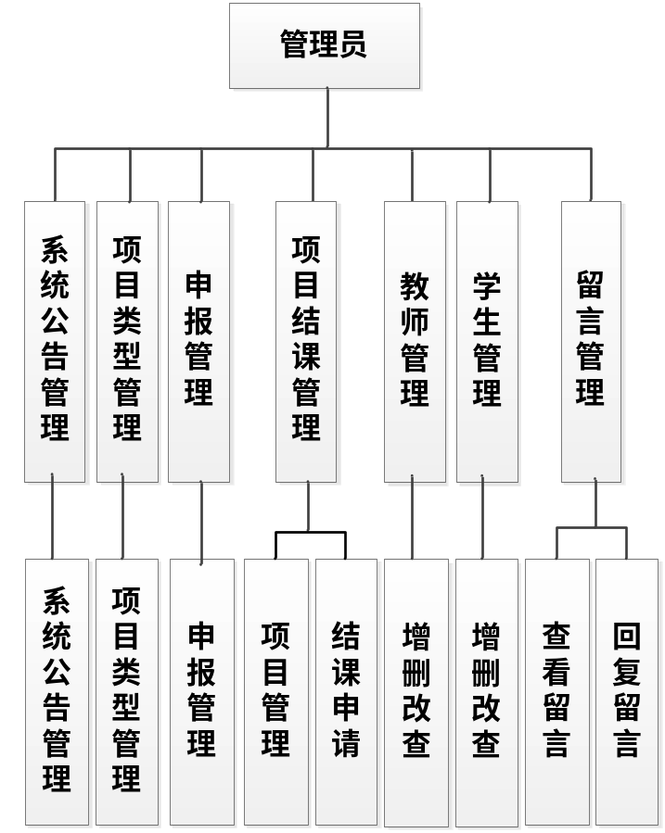
教师审批学生申报的项目，查询项目，查看公告，结构图（见下图）。
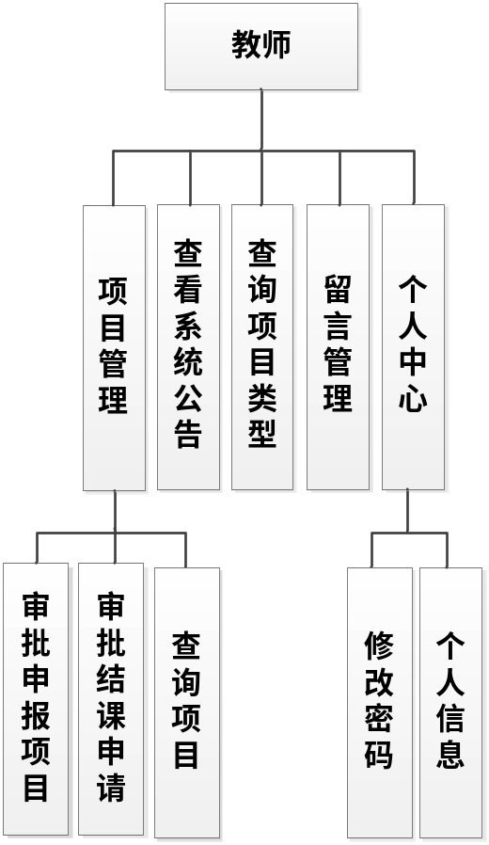

学生添加项目，申报项目，查看项目申报是否通过审批，结构图（见下图）。
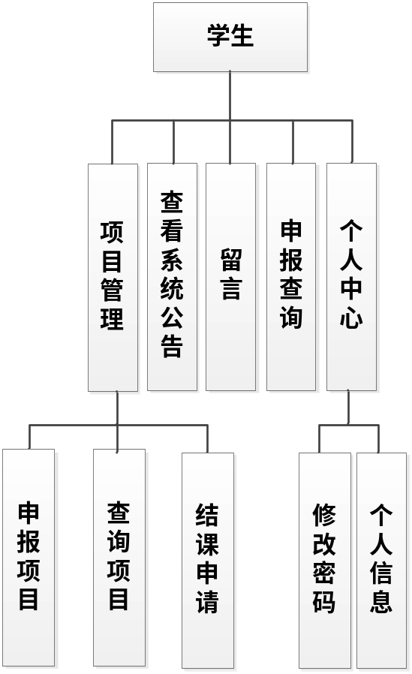

研究思路：
（1）完成系统调查，分析整个系统的业务流程，根据每个模块的功能实现需求分析。
（2）进行系统总体设计。
（3）数据库设计
①建立概念模型，并用E-R图描述；
②将概念模型转换成关系模式，进行实体与联系的描述
③数据库结构的详细设计
（4）系统实现
①本系统以Java开发语言开发，MySQL为后台数据库，采用SSM框架开发。SSM框架集由Spring、SpringMVC、MyBatis三个开源框架整合而成，常作为数据源较简单的web项目的框架。其中spring是一个轻量级的控制反转(IoC)和面向切面(AOP)的容器框架。SpringMVC分离了控制器、模型对象、分派器以及处理程序对象的角色，这种分离让它们更容易进行定制。MyBatis是一个支持普通SQL查询，存储过程和高级映射的优秀持久层框架。开发工具是Eclipse。
②运用图形界面、核心代码及相应的说明文字解析系统重要模块的实现过程和结果。
（5）系统测试
结合软件工程中的测试方法，设计相应的测试用例，对系统进行简单测试。

预期成果：
（1）实现一个完整的大学生科创项目在线管理系统的设计与实现，可以运行演示。
（2）预计本系统的页面完整，页面所有文字和图片无漏字、错字、重叠不显示的现象，页面所有链接和按钮都能够跳转和使用。系统所有功能满足需求分析，功能正常运行。
（3）用户登录、退出功能都能正常运行成功。
（4）满足了不同权限的用户功能需求，用户登录后无越级操作现象。

三、任务完成的阶段内容及时间安排
序号 | 起止周次 | 工 作 内 容
1 | 1周至2周 | 写开题报告、英文翻译
2 | 3周至4周 | 做管理系统的需求分析
3 | 5周至11周 | 数据库设计、编写程序代码、实现基本功能
4 | 11周至12周 | 对本系统进行功能完善和测试、撰写论文
5 | 13周至14周 | 答辩

四、完成毕业设计（论文）所具备的条件因素
（1）拥有Eclipse开发平台，可以为网站开发人员提供可扩展的、多平台的开发环境；
（2）数据库采用MySQL，性能突出、服务稳定而且使用成本比较低；
（3）使用B/S架构，不仅在服务器负担方面有所减轻，也可以在客户端任务方面得到减轻，大大提高了可以扩展到系统，也提高了维护方面的成本；
（3）使用SSM技术，可以产生和运行交互的、动态的、高性能的WEB服务应用程序；
（4）实验室和个人电脑均能够达到上述实验要求的开发环境。

学生签名： 指导教师审核签名： 日期：

